PRESSEMITTEILUNG
März 2018

Go Vintage – die neue traser P67 Officer Pro Automatic
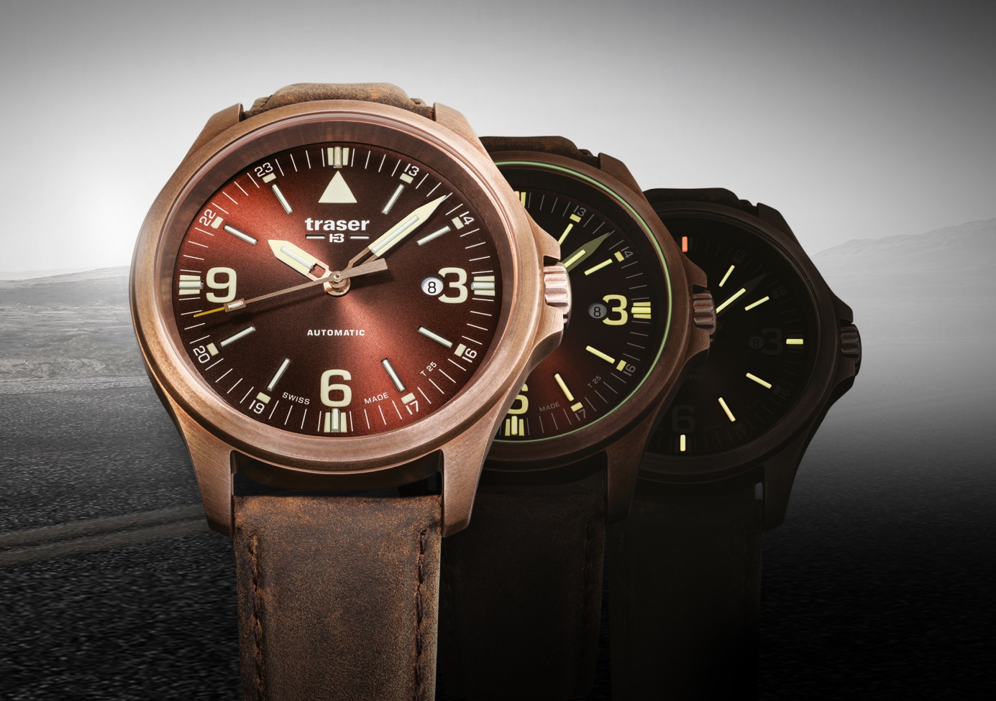
Ein stylisches Trio erobert die Stadt: Die neue P67 Officer Pro Automatic des Schweizer Herstellers traser überzeugt durch ihre Kombination aus avantgardistischer Retro-Note und modernem urbanen Look. In drei markanten Varianten trägt dieser Zeitmesser die Abenteuer der Vergangenheit ins pulsierende Herz der Metropole. Individuell stilvoll bei Tag, aufregend hell bei Nacht – dank trigalight® Leuchttechnologie.
Niederwangen/Schweiz, März 2018 – Inspiriert vom Stil vergangener Tage ist dieser Zeitmesser für Individualisten von heute gemacht. Dabei bleibt das neue Modell von traser unverkennbar den bewährten Merkmalen der P67 Officer Pro Familie treu. Darüber hinaus überzeugt die Uhr mit einer außergewöhnlichen Materialwahl und bestechenden Farbkombinationen: Ein Gehäuse aus Bronze mit einer matten Vintage-Patina wird perfekt ergänzt durch ein elegant schimmerndes braunes Zifferblatt mit Sonnenschliff und ein korrespondierendes braunes Lederband in Used-Optik, beziehungsweise ein blaues Zifferblatt mit blauem Armband. Besonders elegant ist die dritte Variante, die ein matt-schwarzes Gehäuse mit PVD-Beschichtung zu einem schwarzen Lederarmband kombiniert. Zeitgemäßer Style mit einem leichten Retro-Touch verbindet sich mit durchdachten Details und einer einzigartigen Funktionalität. Dabei tritt das Trio jederzeit selbstbewusst auf – mit einem Gehäusedurchmesser von 45 Millimetern und einem Datumsfenster bei 3 Uhr.
Die P67 Officer Pro Automatic liebt die Bewegung. Der Takt wird dabei von einem Schweizer Automatikwerk mit 38 Stunden Gangreserve vorgegeben. Die verschraubte Gehäuserückseite ist mit einem Glasboden ausgestattet, der dem Träger einen Blick ins Herz der Uhr gewährt. So kann dieser jederzeit die Schönheit ihres komplexen Inneren entdecken.
Auch wenn es dunkel wird, gibt die P67 Officer Pro Automatic Orientierung, denn in allen drei Varianten ist der Zeitmesser mit der von traser entwickelten Selbstleuchttechnologie trigalight® ausgestattet. In der einsetzenden Dämmerung beginnt ein einzigartiges Licht- und Farbenspiel: Super-LumiNova-Elemente auf dem Zifferblatt und auf dem Leuchtring zwischen Gehäuse und Glas leuchten noch nach und vermischen sich langsam mit dem Licht der trigalight® Leuchtelemente. Für eine kurze Dauer hat man den Eindruck, dass sich die Uhr für ihre nächtliche Mission rüstet. Und wenn die Nacht schließlich vollends hereinbricht, garantieren die trigalight® Selbstleucht-Röhrchen auf den Zeigern und Stundenmarkern optimale Ablesbarkeit bis zum Morgengrauen.
Mit dem maskulinen Bronze-Gehäuse und dem Vintage-Look umweht die neuen Modelle ein Hauch von Nostalgie und ruft die Abenteuer großer Entdecker vergangener Tage in Erinnerung. Somit ist die P67 Officer Pro Automatic eine Inspiration, sich jeden Tag aufs Neue seinen eigenen Abenteuern zu stellen.

Technische Daten - P67 Officer Pro Automatic - Swiss Made

Leuchtelemente: trigalight® Selbstleuchttechnologie auf Stunden-Indizes, Zeigern und unter dem traser -Logo
Super-LumiNova Beschichtung auf den Anzeigen bei drei, sechs und neun Uhr sowie auf allen Stunden-Indizes
Lumineszierende Glasdichtung
Uhrwerk: Swiss Made Automatikwerk

Gangreserve: 38 Stunden

Größe: Ø 45 mm

Glas: Antireflektierendes Saphirglas

Gehäuse: Vintage Bronze (CuSn8 enthält 92 % Kupfer und 8 % Zinn)
Edelstahl mit schwarzer PVD-Beschichtung
Gehäuserückseite mit Glasboden

Zifferblatt: Braun mit Sun-brushed-Finish
Blau mit Sun-brushed-Finish
Schwarz matt
Datumsfenster bei 3 Uhr

Armband: Echtes Leder

Wasserdichtigkeit: 10 atm / 10 bar

Verfügbar: Mitte Mai 2018
UVP: Ab EUR 699.00
Referenzen: 108073 P67 Officer Pro Automatic Bronze Brown
Vintage-Bronze-Gehäuse, braunes Zifferblatt mit Sun-brushed-Finish, braunes Lederarmband

108074 P67 Officer Pro Automatic Bronze Blue
Vintage-Bronze-Gehäuse, blaues Zifferblatt mit Sun-brushed-Finish, blaues Lederarmband

108075 P67 Officer Pro Automatic Black
Schwarz PVD-beschichtetes Gehäuse, schwarz-mattes Zifferblatt, schwarzes Lederarmband

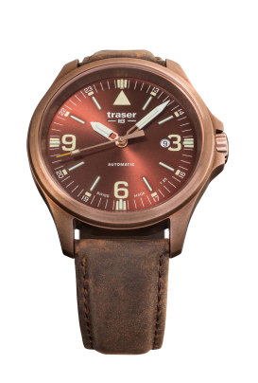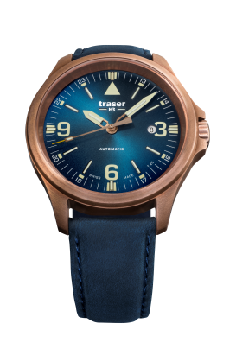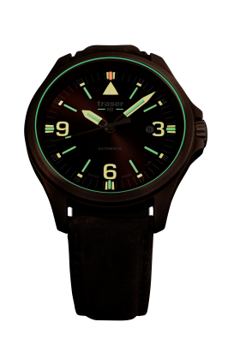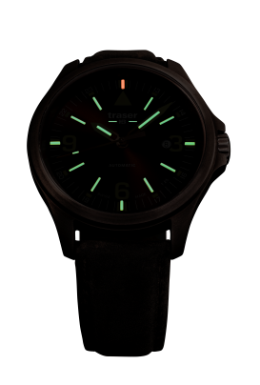
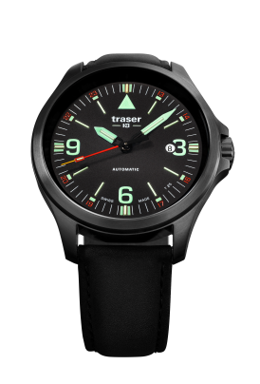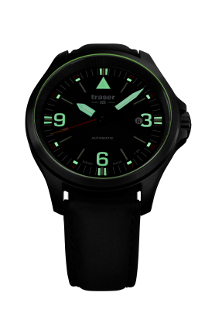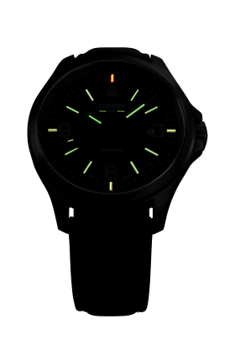

Über traser swiss H3 watches – functional watches for smart people

traser swiss H3 watches werden unter dem Gütesiegel SWISS MADE in Niederwangen bei Bern, Schweiz, gefertigt und weisen eine einzigartige Eigenschaft auf: eine permanente und konstante Ablesbarkeit der Zeitanzeige in der Dunkelheit und bei schlechten Sichtverhältnissen. Erreicht wird dies durch die von traser erfundene Selbstleuchttechnologie trigalight®. Diese erfordert keine äußere Energie und leuchtet über Jahrzehnte Tag und Nacht. Eine nahezu unveränderte Lumineszenz von über 10 Jahren ist garantiert.

Kunden aus der ganzen Welt, für die eine verlässliche Zeitangabe bei jeder Gelegenheit und Umgebung unverzichtbar ist (darunter aktive Menschen, Abenteurer, Sportler, Naturbegeisterte, Profis aus dem taktischen Bereich und Spezialeinheiten), vertrauen auf die robusten und funktionellen Uhren von traser swiss H3 watches.

Pressekontakt:
c/o Convensis Group,
Friedrichstraße 23b,
D-70174 Stuttgart
Presseteam traser swiss H3 watches:
Felix Haußmann, Filippo Corsani, Matthias von Carlsburg
Kontaktdaten:
Tel. +49 711/ 36 53 37 85,
Fax +49 711 / 36 53 37 89
E-Mail: PRtraser@convensis.com

